实验二、TIMER实验

1 实验目的
掌握stm8单片机定时器的使用。

2 实验内容
1、打开“gpio示例”工程。
2、建立一个timer.c源文件和一个timer.h头文件，并添加到工程中。
3、编写代码，初始化TIMER4，配置中断周期为1ms。
4、编写代码，实现一个基于定时器的毫秒级延时函数。
5、实现每500毫秒切换一次红色LED的状态。
6、编译工程，验证执行结果。

3 实验原理
定时器的用途很多，如定产生时中断、产生脉冲输出、输入捕获等等。本实验使用了stm8的定时中断功能，即初始化定时器后，产生固定周期的中断，达到计时的目的。
stm8有五个定时器（TIM1~TIM5），其中TIM4是一个8位向上计数的自动重载定时器，用法相对其它几个定时器简单，本实验采用该定时器作为示例，讲述stm8的定时器使用。
如下图所示，TIM4的时钟输入为fMASTER，频率为16MHz，该时钟经过预分频器Prescaler分频后生成CK_CNT时钟，CK_CNT再驱动UP-COUNTER计数器进行计数并产生更新中断。
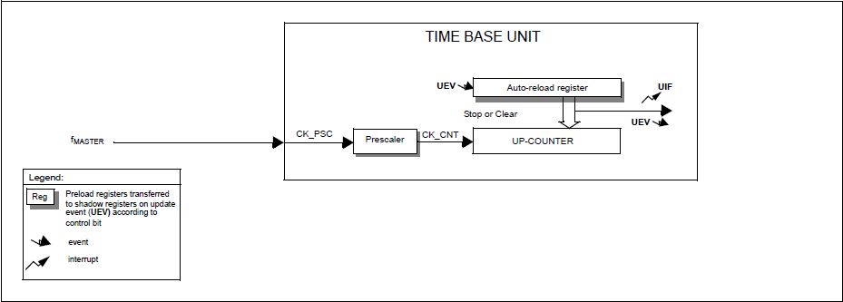
要使用TIM4的定时更新中断，一个非常重要的概念是中断周期，TIM4的中断周期计算方法为：
$$t=(period+1)/(\frac{16MHz}{prescale})$$
其中$t$为中断的周期，单位为秒，$period$为计数器计数上限，$prescale$为预分频值。
假设设置TIMER4的中断周期为1ms，则$period$和$prescale$的取值分别为128和124。
本实验需要用到标准外设库中的stm8l15x_clk.c和stm8l15x_tim4.c，用到的函数列表如下：

文件 | 函数 | 功能描述
stm8l15x_clk.c | CLK_PeripheralClockConfig() | 配置定时器输入时钟
stm8l15x_tim4.c | TIM4_TimeBaseInit() | 配置定时器预分频和计数器上限
 | TIM4_ClearFlag () | 清除定时器更新中断标志
 | TIM4_ITConfig() | 配置定时器中断
 | TIM4_Cmd() | 开启定时器
各函数参数解析如下：
CLK_PeripheralClockConfig(CLK_Peripheral_TypeDef CLK_Peripheral, FunctionalState NewState)
CLK_Peripheral：
指定外设编号，如:TIM1、TIM2。
NewState：
是否打开定时器的时钟，取值为ENABLE或DISABLE。

TIM4_TimeBaseInit (TIM4_Prescaler_TypeDef TIM4_Prescaler，uint8_t TIM4_Period)
TIM4_Prescaler：
指定预分频的值，如：TIM4_Prescaler_128。
TIM4_Period：
定时器的计数周期，即TIM4计数最大值，计数器达到该值时将自动复位，并产生更新中断。

TIM4_ClearFlag(TIM4_FLAG_TypeDef TIM4_FLAG)
TIM4_FLAG：
指定要清除的中断标志，如：TIM4_FLAG_Update。

TIM4_ITConfig(TIM4_IT_TypeDef TIM4_IT, FunctionalState NewState)
TIM4_IT：
指定要配置的定时中断类型，如：TIM4_FLAG_Update。
NewState:
指定是否打开该中断，取值为ENABLE或DISABLE

TIM4_Cmd(FunctionalState NewState)
NewState:
指定是否启用定时器，取值为ENABLE或DISABLE
注意：当触发中断时，cpu将进入stm8l15x_it.c的INTERRUPT_HANDLER(TIM4_UPD_OVF_TRG_IRQHandler, 25)函数，执行完该函数后，cpu继续跳转到main循环。

4 实验步骤
- 使用Clion切换代码到“gpio示例”版本。
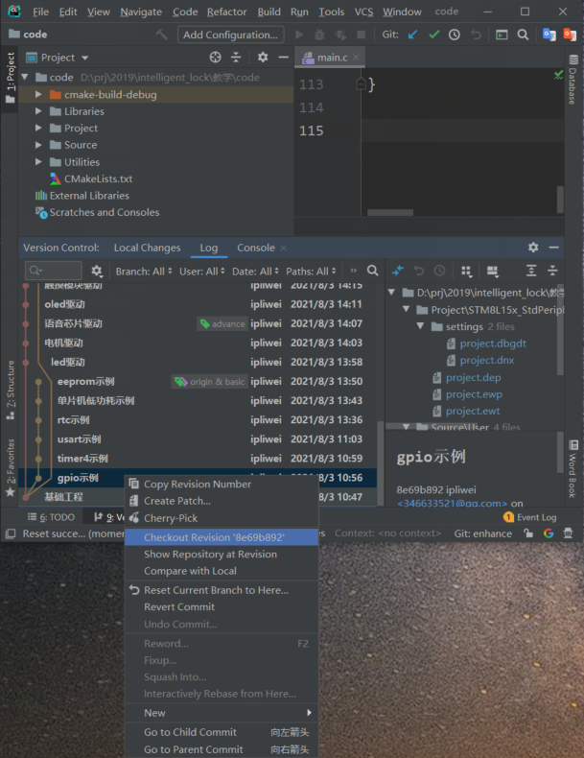
- 启动IAR集成开发环境，选择【File】->【Open Workspace】，打开该工程，如下图：
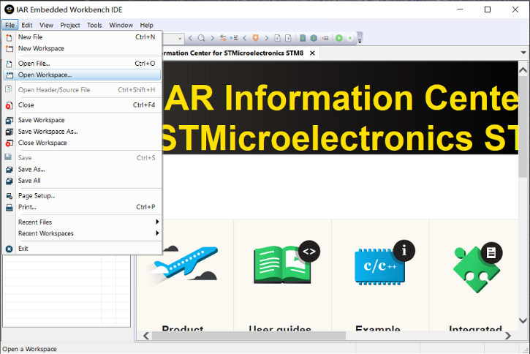
- 在code\Source\User目录下新建timer4.c和timer4.h，如下图所示：
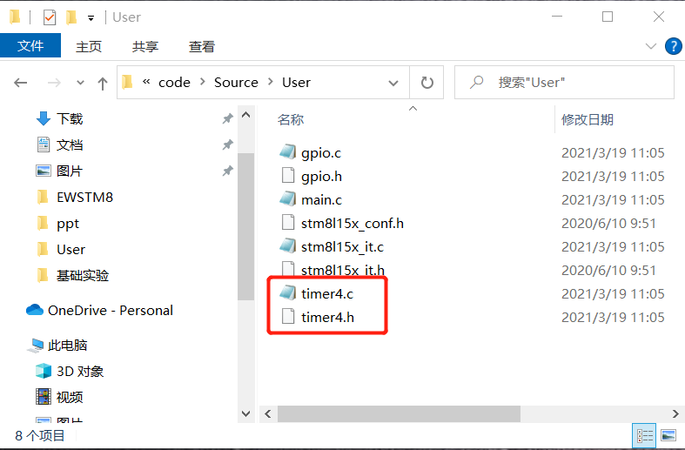
- 右键【User】->【Add】->【Add Files..】，添加新建的timer4.c和timer4.h，如下图：
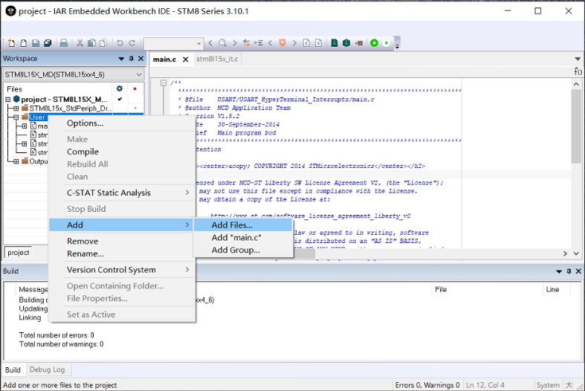
- 在timer4.c中完成timer4初始化：
#include "stm8l15x.h"
#include "stm8_eval.h"
#include "timer4.h"
#define TIM4_PERIOD 124
void tim4Init(void) {
CLK_PeripheralClockConfig(CLK_Peripheral_TIM4, ENABLE);
TIM4_TimeBaseInit(TIM4_Prescaler_128, TIM4_PERIOD);
TIM4_ClearFlag(TIM4_FLAG_Update);
TIM4_ITConfig(TIM4_IT_Update, ENABLE);
enableInterrupts();
TIM4_Cmd(ENABLE);
}
- 在timer4.c中实现延时函数：
__IO uint32_t TimingDelay;
void Delay_ms(__IO uint32_t nTime) {
TimingDelay = nTime;
while (TimingDelay != 0);
}
void systemTimeTick(void) {
if (TimingDelay != 0x00) {
TimingDelay--;
}
}
- 在timer4.h中实声明以上几个函数：
#ifndef TIMER4_H_
#define TIMER4_H_
void tim4Init(void);
void Delay_ms(__IO uint32_t nTime);
void systemTimeTick(void);
#endif
- 在stm8l15x_it.c中找到INTERRUPT_HANDLER(TIM4_UPD_OVF_TRG_IRQHandler, 25)函数，并添加对systemTimeTick()函数的调用：
#include "timer4.h"
INTERRUPT_HANDLER(TIM4_UPD_OVF_TRG_IRQHandler, 25)
{
systemTimeTick();
TIM4_ClearITPendingBit(TIM4_IT_Update);
}
- 在main函数中调用tim4Init和Delay_ms函数，实现500毫秒切换一次led的状态：
#include <stdio.h>
#include "stm8l15x.h"
#include "stm8_eval.h"
#include "gpio.h"
#include "timer4.h"
void main(void) {
CLK_SYSCLKDivConfig(CLK_SYSCLKDiv_1);
gpioInit();
gpioTurnOffLed(0);
gpioTurnOffLed(1);
gpioTurnOnLed(0);
tim4Init();
while (1) {
Delay_ms(500);
gpioTurnOffLed(0);
Delay_ms(500);
gpioTurnOnLed(0);
}
}
- 编译并烧写程序到实验平台。

5 实验结果
观察红色LED是否按照500毫秒的周期亮灭交替变化。

